
Document 6
Animation proposée par la DEC-85
Animation cycle 3

Hétérogénéité et différenciation

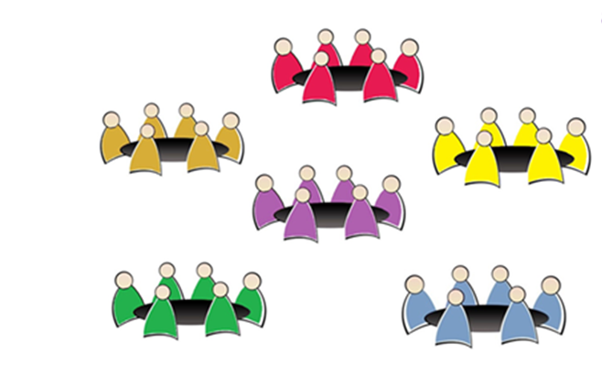
La Technique du
WORLD CAFE

Matériel nécessaire : feuilles de papier A3 avec les consignes de travail (voir documents 4.1 et 4.2)

C’est quoi ?

Le World Café est un processus créatif qui vise à faciliter le dialogue, le partage de connaissances ou d’idées en vue de créer un réseau d’échanges. Ce processus reproduit l’ambiance d’un café dans lequel les participants débattent d’une question ou d’un sujet en petits groupes autour de tables. Les participants notent leurs idées sur l’affiche ou la nappe papier de la table. À intervalles réguliers, les participants changent de table. Un hôte peut rester à la table et résume la conversation précédente aux nouveaux arrivés (c’est une option). Les conversations en cours sont alors « augmentées » avec les idées issues des conversations précédentes avec les autres participants. Au terme du processus, les principales idées sont résumées au cours d’une assemblée plénière.
Comment ça marche ?

- L'animateur explique le déroulement : des petits groupes vont successivement travailler autour d’une seule consigne ou thématique.

- 4 ou 5 tables "thématiques" vont accueillir les participants en petits groupes de 4 à 8 personnes.

- Chaque groupe formule ses idées ou connaissances relatives au thème à traiter sur sa table.

- Au bout de 5 min, le groupe se lève et change de table pour travailler sur un second thème.
Option : l'un des membres du groupe reste à la table : il devient « l'hôte de table » qui accueille le groupe suivant et rend compte du travail précédent.

- Le groupe qui arrive sur une nouvelle table lit ce qui est écrit sur l’affiche (et/ou écoute la restitution de l'hôte), puis complète ce qui a été proposé, sans le supprimer.

- Les temps de travail successifs sont de 5 min, soit 3 ou 4 déplacements au total.

- Le groupe se reforme en plénière pour faire la synthèse. L'animateur affiche les travaux au mur. Ils font ressortir les points communs et aident le groupe à avoir une vision plus globale de la question posée.

Pour aller plus loin

